Dzieciaki w ruchu
1VI – 5 VI 2020
Propozycje działań i aktywności w domu dla dzieci pięcioletnich

Czwartek: 4 VI 2020r.
Temat: W co się bawić?

Cele
Dziecko:
klasyfikuje przedmioty według: wielkości, kształtu, koloru
szanuje emocje swoje i innych osób
uczestniczy w ćwiczeniach porannych, zabawach ruchowych i zabawach terenowych
wyraża swoje rozumienie świata za pomocą języka mówionego
wyjaśnia, czym zajmuje się osoba wykonująca dany zawód
rozróżnia podstawowe figury geometryczne
eksperymentuje przy użyciu różnych materiałów plastycznych
odtwarza układy przedmiotów i tworzy własne, nadając im znaczenie
stosuje chwyt pisarski podczas rysowania

Posegreguj guziki – ćwiczenia w klasyfikowaniu.
Rodzic rozsypuje na dywanie różne guziki. Dziecko wkłada je do pudełek według różnych kategorii: kolorów, liczby oczek, wielkości.
Środki dydaktyczne: guziki, pudełka na guziki

Ruch to zdrowie – zestaw ćwiczeń porannych z poniedziałku

Co można robić nad wodą? – burza mózgów.
Rodzic daje mu worek z ukrytymi przedmiotami. Przedszkolak próbuje odgadnąć, co jest w środku. Następnie prowadzący wykłada przedmioty na dywan, a dziecko mówi, do czego one służą i co można z nimi robić. Na podstawie swoich doświadczeń opowiada, co można robić nad wodą: zbierać muszelki, grać w piłkę, bawić się w piasku, opalać się, kąpać, szukać bursztynu. Rodzic porusza kwestię bezpieczeństwa nad wodą. Zadaje dziecku pytania:
Czego nie wolno robić nad wodą?
Jak powinniśmy się zachować, żebyśmy byli bezpieczni? (należy słuchać dorosłych i być blisko nich, żeby się nie zgubić; nie wolno rozgrzanym wchodzić do wody; nie wolno wchodzić do wody oznakowanej zakazem kąpieli; nie wolno odchodzić daleko od brzegu; należy używać kół do kąpieli lub rękawków; należy używać kremów do ochrony przed słońcem i nosić czapkę z daszkiem).
Rodzic pokazuje znaki zakazu kąpieli i przypomina dziecku, jak ważne jest stosowanie się do tego zakazu. Na koniec rozmowy Rodzic zadaje pytanie: Co trzeba zrobić, kiedy zobaczymy, że ktoś się topi? (głośno wzywać pomocy, zaalarmować ratownika lub kogoś dorosłego).
Środki dydaktyczne: worek, przybory do piaskownicy, mała piłka plażowa, strój kąpielowy, muszelki, znaki zakazu kąpieli

Zabawy w parku – swobodne wypowiedzi dziecka.
Rodzic zadaje pytanie:
W co możemy bawić się razem w parku? (np. zbierać dary przyrody; obserwować naturę; puszczać bańki mydlane; tropić różne owady i zwierzęta; szukać skarbów z mapą; bawić się w chowanego, „Raz, dwa, trzy, Baba Jaga patrzy”, „Stary niedźwiedź mocno śpi”).

Znam numery alarmowe – zabawa dydaktyczna.
Dziecko ogląda obrazki rozłożone na dywanie. Dopasowuje do siebie obrazki pojazdów, osoby oraz numery telefonów. Przyklejają obrazki na brystolu. Rodzic porusza kwestie bezpieczeństwa i właściwego korzystania z numerów alarmowych.
Środki dydaktyczne: obrazki: policjant, strażak, lekarz; samochody: strażacki, policyjny, karetka pogotowia; numery alarmowe, brystol, klej

Ruchoma kostka – zabawa ruchowa.
Dziecko stoi swobodnie, Rodzic rzuca kostką – ile oczek wyrzuci, taką liczbę ćwiczeń wykonuje dziecko (np. skłony, przysiady, pajacyki).
Środki dydaktyczne: kostka do gry

Zamiana miejsc – zabawy edukacyjne z kartą pracy.
Rodzic kładzie przed nim zabawki dostępne w domu (do wyboru przez Rodzica, dobrze, jeśli przedmioty są podobne do tych z ilustracji w „Kartach pracy”) w różnej kolejności. Dziecko zamykają oczy, a Rodzic przestawia przedmioty. Zadaniem dziecka jest odgadnięcie, które przedmioty zmieniły miejsce. Zabawę należy powtórzyć kilkakrotnie. Następnie dziecko przygląda się zabawkom umieszczonym na ilustracjach i zamieniają miejscami misia i koparkę. Określa, obok których zabawek będzie siedział teraz miś. Następnie wkleja zabawki i ich podpisy w zmienionej kolejności. W kolejnym zadaniu przygląda się piłkom, a następnie „zamienia miejscami” piłkę niebieską z piłką czerwoną oraz fioletową z zieloną. Koloruje piłki w dolnym rzędzie po zamianie miejscami. Określa, jakiego koloru są pierwsze i ostatnie piłki w obu rzędach oraz która z kolei piłka ma kolor pomarańczowy w dolnym rzędzie. W kolejnym zadaniu nazywa kształty figur oraz kolory, jakimi zostały narysowane, odszukuje figury w kształcie kwadratów i je kolorują. Dziecko rysuje układ figur, w którym miejscami zamieniły się trójkąty, a później koła. Na koniec dorysowuje brakujące klocki w budowlach tak, aby powstały trzy takie same budowle, oraz dokonują samooceny.

Środki dydaktyczne: KP4 s. 40–41, kredki, zabawki
Piaskowy obrazek – zabawa plastyczna.
Dziecko wykonuje ołówkami szkic związany z tematem tygodnia. Następnie obficie smaruje go klejem, posypuje piaskiem i dociskają dłonią (piasek będzie się lepiej trzymał). Zsypuje w jedno miejsce piasek, który się nie przykleił.
Środki dydaktyczne: kolorowe kartki z bloku technicznego, klej wikol, piasek, ołówki

Budowle z klocków – zabawy matematyczne.
Dziecko buduje konstrukcje z klocków według poleceń Rodzica, np. Zbuduj wieżę/drogę/labirynt.
Środki dydaktyczne: klocki

Linie faliste – ćwiczenie motoryki małej.
Dziecko rysuje po śladach linie faliste przy nagraniu relaksującego szumu morza.
Środki dydaktyczne: różne faliste linie do rysowania po śladzie, nagranie szumu morza: https://www.youtube.com/watch?v=E29TkWp8PGI

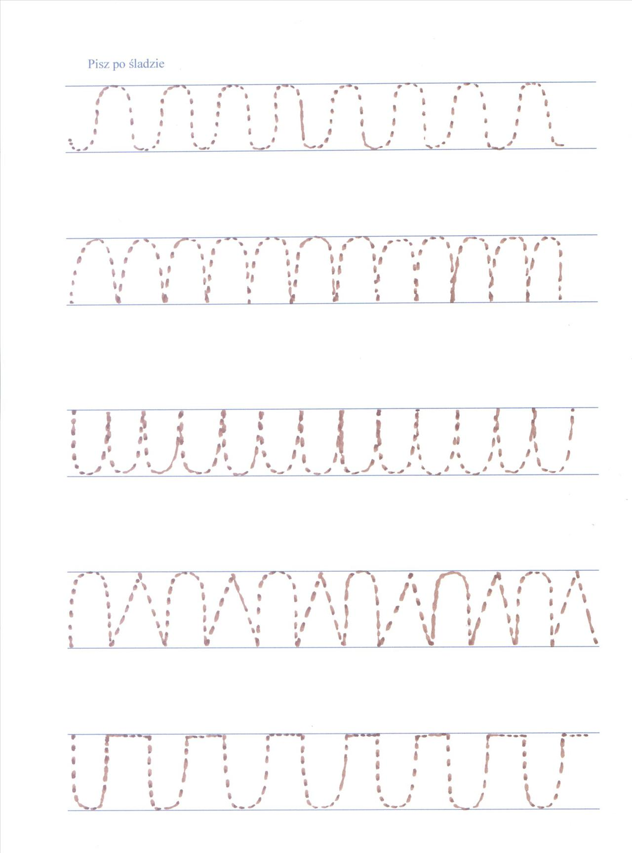

Źródło:https://znakidrogowe24.pl/Katalog/Oznakowanie-obszarow-wodnych/Znak-zakazu-Kapiel-zabroniona.html

